Bài 1
-Ảnh gốc
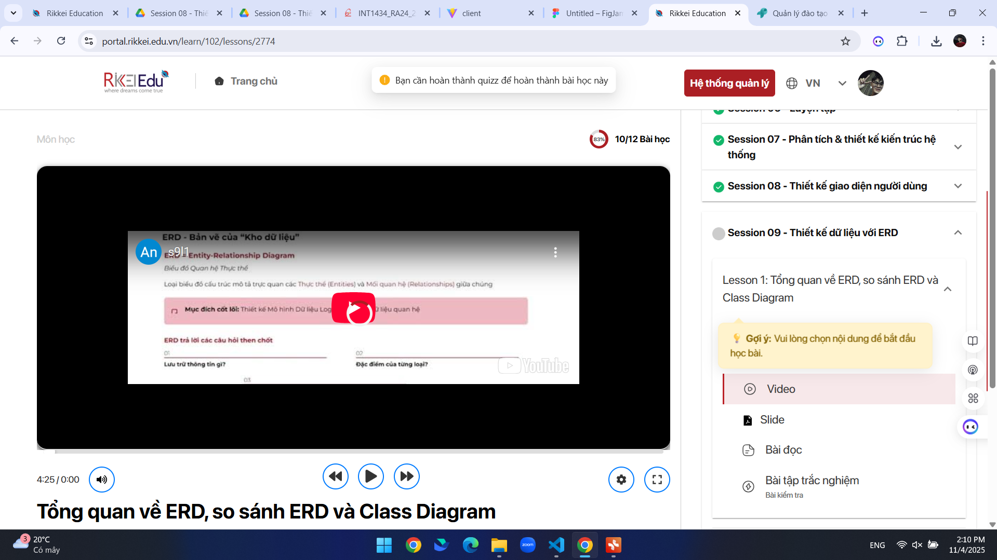
Ảnh chú thích lỗi UI

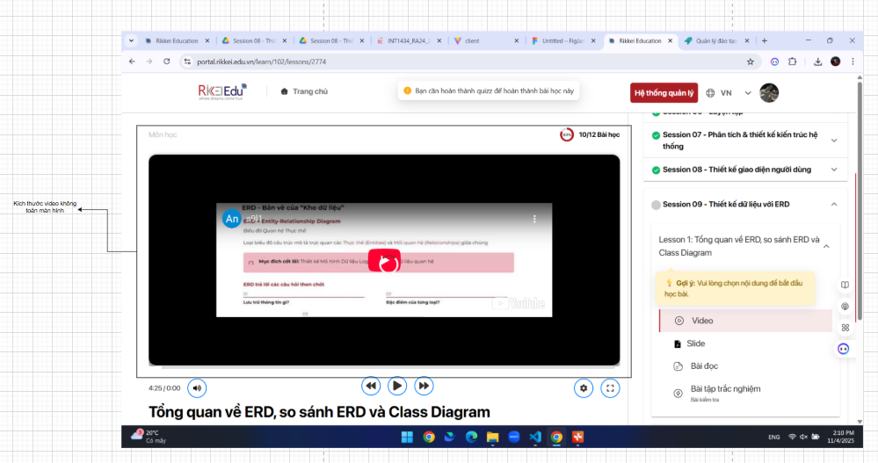
Nhận xét tổng quan
Giao diện dễ dùng nhưng chuyển đổi giữa các trang khi có vấn đề mạng bị lag
Phân tích lỗi UI/UX
UI: không thấy lỗi
UX: không thấy lỗi
Nguyên nhân tiềm ẩn
Do kĩ thuật
Đề xuất cải tiến
Khung video phải toàn bao phủ toàn phần đen
UI sau cải tiến
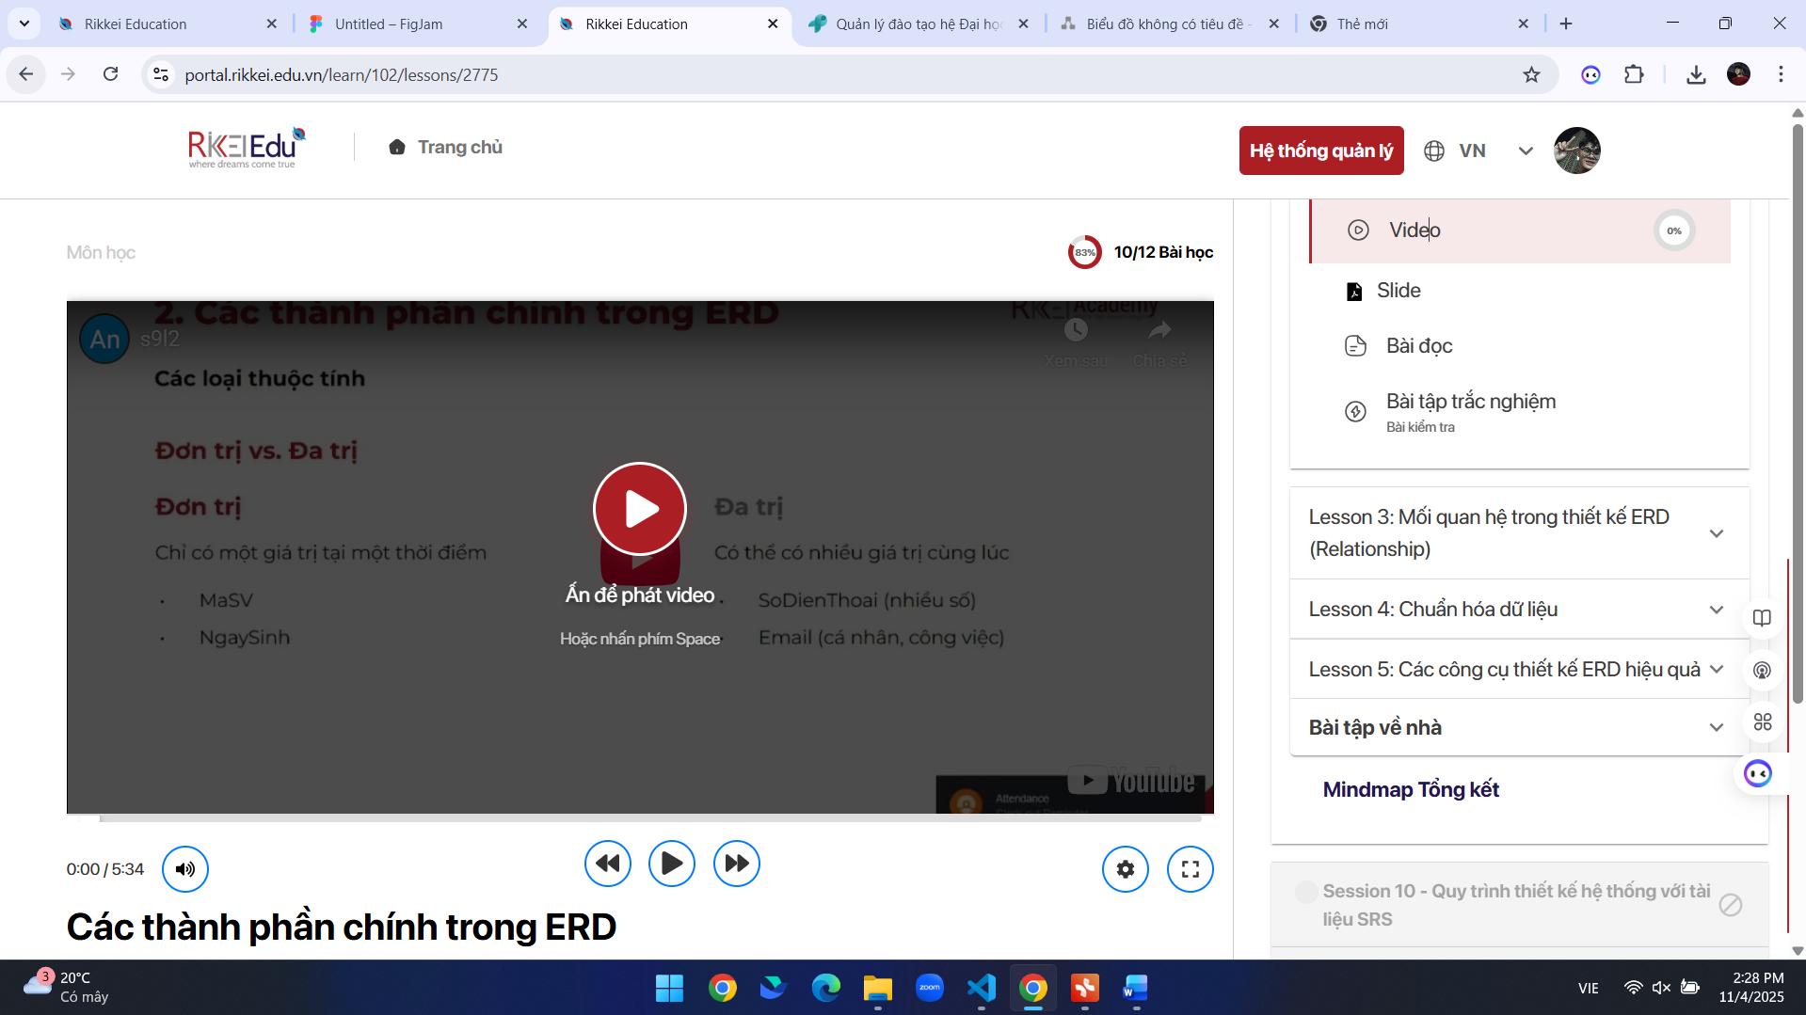
Bài 2
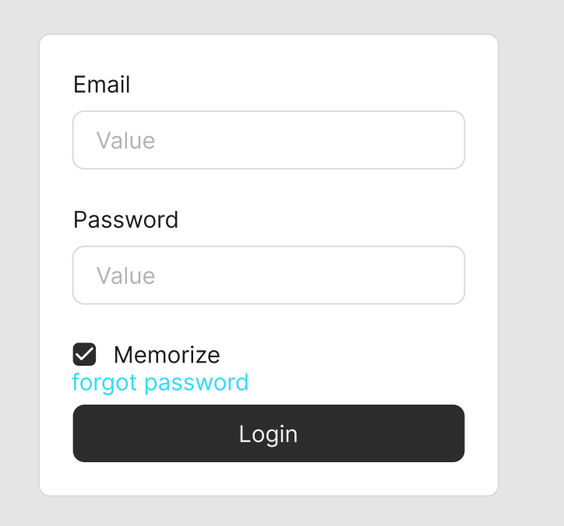
Bài 3
https://www.figma.com/design/uIP5meiICHIfB8T8Zz3d8f/Untitled?node-id=0-1&p=f&t=hFjztOL9eY5XgRpi-0
Bài 4
https://www.figma.com/design/uIP5meiICHIfB8T8Zz3d8f/Untitled?node-id=0-1&p=f&t=hFjztOL9eY5XgRpi-0
bài 5
https://www.figma.com/design/uIP5meiICHIfB8T8Zz3d8f/Untitled?node-id=0-1&p=f&t=hFjztOL9eY5XgRpi-0
bài 6:
https://www.figma.com/design/uIP5meiICHIfB8T8Zz3d8f/Untitled?node-id=0-1&p=f&t=hFjztOL9eY5XgRpi-0
bài 7
https://www.figma.com/design/uIP5meiICHIfB8T8Zz3d8f/Untitled?node-id=0-1&p=f&t=hFjztOL9eY5XgRpi-0

